TISKOVÁ ZPRÁVA 5. května 2026

NOVÝ PROJEKT V.L.N.Y. MODŘANY SÁZÍ NA LONGEVITY A BIOFILNÍ DESIGN

Společnost IKONIX zahájila pro investora, společnost VAV EC, realizaci a prodej nového rezidenčního projektu V.L.N.Y. Modřany v Praze 12. Komorní bytový dům s 35 jednotkami kombinuje principy longevity, prvky biofilního designu a výraznou architekturu s moderními technologiemi. Jeho koncept staví na kvalitním vnitřním prostředí, kontaktu s přírodou a zdravém životním stylu: energeticky úsporná budova nabídne například řízené větrání se zpětným získáváním tepla, zemní vrty pro tepelné čerpadlo či zdravé světlo ve společných prostorech. Dokončení předpokládá developer na konci roku 2027. Generálním dodavatelem stavby je společnost Casta.

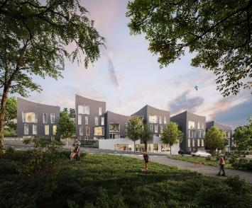
„Naším cílem v IKONIXu je vytvářet domy, které přinášejí dlouhodobou hodnotu – jak estetickou, tak lidskou. Stavíme projekty podporující zdraví, psychickou pohodu a respektující principy longevity. Každý náš dům má svůj příběh a představuje nadčasový odkaz pro budoucí generace. Projekt V.L.N.Y. Modřany vznikl s vizí vytvořit místo, které propojí moderní architekturu, chytré technologie a blízkost přírody v jednom celku. Inspirovali jsme se především dánským životním stylem hygge, jenž klade důraz na pohodu a kvalitu každodenního života. Věříme, že se díky tomu stane přirozenou volbou pro ty, kteří hledají moderní, udržitelné bydlení podporující aktivní a vyvážený životní styl. Z nabídky si určitě vyberou také investoři,“ říká Pavel Krumpár, partner IKONIX pro obchod a marketing, a dodává: „Projekt jsme již symbolicky odstartovali slavnostním poklepáním základního kamene. Aktuálně na místě probíhá realizace hrubé stavby a inženýrských sítí.“

„Projekt V.L.N.Y. Modřany jsme si vybrali především kvůli unikátní architektuře, připomínající vodní hladinu, a promyšlenému konceptu moderního zdravého bydlení. Oceňujeme také důraz na vysokou kvalitu provedení, úsporná řešení a dlouhodobou hodnotu projektu. Věříme, že právě tyto atributy spolu s atraktivní lokalitou osloví široký okruh zájemců,“ uvádí František Machač, zástupce investora – společnosti VAV EC.

Bytový dům V.L.N.Y. Modřany zahrne celkem 35 jednotek o dispozicích 1+kk až po prostorné 4+kk s velikostmi od 25 do 102 m². Ke každé náleží předzahrádka, balkon či rozlehlá terasa, které posilují kontakt s přírodou. Nechybí dostatek garážových stání a sklepů ani myčka na kola. Projekt dbá rovněž na podporu komunitního života a budování sousedských vztahů, k čemuž budou sloužit společné prostory uvnitř budovy i venku. Developer plánuje realizovat např. společnou terasu, dětskou skluzavku či komunitní ohniště. V parteru vzniknou dva komerční prostory, které obohatí rezidenční část o služby pro nové obyvatele i návštěvníky.

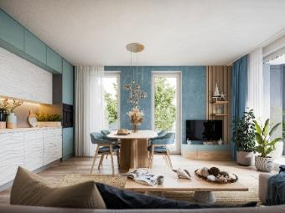
Interiéry jsou pečlivě navrženy pro zajištění nejvyššího pohodlí budoucích rezidentů. V některých bytech bude například vyhrazené místo pro pracovní kout, spíž a dostatek úložných prostor. Samozřejmostí se stane kvalitní tepelná a akustická izolace, videotelefon, okna s izolačním trojsklem a dřevěné podlahy. „Na design interiérů jsem se dívala jako na příležitost opustit pevnou půdu konvenčních řešení a nechat se unést vlnami trendů a současného pohledu na bydlení, které hledá rovnováhu mezi moderním stylem, funkčností a udržitelným přístupem. Volba materiálů, barev a kompozice interiérových zón pak přirozeně odráží pohyb a atmosféru vln, jež celý koncept inspirují. Díky tomu interiéry působí plynule, poskytují maximální pohodlí a odpovídají nárokům moderního bydlení,“ vysvětluje interiérová designérka Pavla Hromková z kreativního studia Notakio. Pro náročnější klienty nabízí IKONIX kompletní interiérové vybavení ve spolupráci se značkami Natuzzi a Hanák nábytek.

Nápaditá architektura v rytmu řeky Vltavy
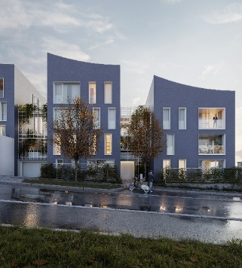
Architektonické řešení klade důraz na kvalitu, funkčnost a přirozený přechod mezi interiérem a exteriérem. Nezaměnitelný koncept vychází z motivu říčních vln, které se promítají do samotného tvaru stavby i názvu projektu. „Inspiraci jsme hledali v nedaleké řece Vltavě. Do návrhu jsme otiskli její přirozený tok a plynutí, aby stavba přirozeně splynula s krajinou. Na nepravidelném pozemku jsme navrhli dům, který citlivě navazuje na okolí a přináší harmonii mezi místem, lidmi a přírodou,“ popisuje architekt Michal Procházka z ateliéru Saem.

Klíčové je rovněž začlenění tzv. biofilního designu. Ten patří k nejvýraznějším trendům současného bydlení a zajistí vizuální i funkční propojení s přírodou – fasády budou doplněny o konstrukce pro popínavé rostliny, jež vytvoří živou zelenou oázu uprostřed městské struktury.

Energetická efektivita a dlouhodobá udržitelnost
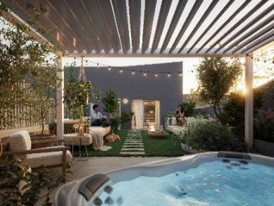
Nízkoenergetický bytový dům charakterizuje přístup k ekologicky šetrnému a ekonomicky efektivnímu bydlení. Developer začlení moderní technologie pro minimalizaci provozních nákladů. Byty ve všech místnostech tak vybaví podlahovým vytápěním – zdrojem tepla budou tepelná čerpadla země-voda doplněné bivalentním elektrickým kotlem.

V.L.N.Y. Modřany současně naplňují principy longevity a zdravého vnitřního prostředí. Světlo ve společných prostorách podporuje cirkadiální rytmus a inteligentní systém řízeného větrání zajišťuje neustále čerstvý vzduch bez zbytečných tepelných ztrát.

Optimální rovnováha mezi městským komfortem a blízkostí přírody
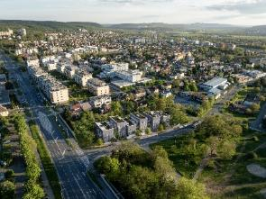
Projekt vyroste v klidné části pražské čtvrti Modřany, která skýtá skvělé zázemí pro každodenní život. Lokalita nabízí kompletní občanskou vybavenost v docházkové vzdálenosti. V okolí nechybí mateřské a základní školy, obchody, restaurace a kulturní zařízení (např. Modřanský biograf). V těsné blízkosti stojí Poliklinika Modřany. Výborné dopravní spojení – tramvajové a autobusové linky – zaručuje snadný přístup do centra Prahy i do okolní přírody. Za zhruba 20 minut se dá autobusem dojet na metro B i C a tramvají do centra metropole.

Příjemnou atmosféru v Modřanech navozují lesoparky, nábřeží Vltavy a zelené stezky ideální pro procházky, cyklistiku nebo jiné formy aktivní relaxace. V dosahu projektu leží Modřanská rokle i městské parky, které vytvářejí prostor pro odpočinek a regeneraci v každém ročním období. Hned naproti objektu se rozkládá Přírodní park Modřany. Za pár minut lze autem dojet do Biotopu Lhotka. Sportovní vyžití nabízí nedaleká in-line dráha či fotbal-golfové hřiště.

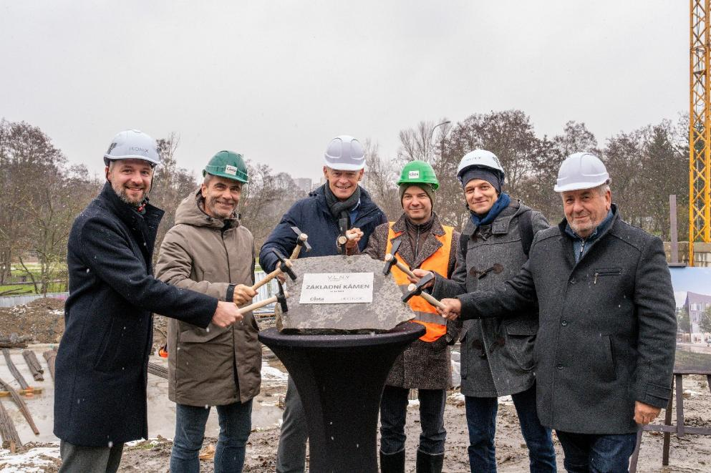
Na fotografii ze slavnostního poklepání (zleva): Vladimír Fialka, vedoucí projektu (IKONIX); Michal Votruba, člen představenstva Casta a.s.; František Machač, zástupce investora VAV EC s.r.o.; Martin Plechata, předseda představenstva Casta a.s.; Michal Procházka, architekt projektu z ateliéru SAEM; Milan Nousek, zástupce investora VAV EC s.r.o.

O společnosti IKONIX:
Společnost IKONIX je novým hráčem na realitním a energetickém trhu. Staví na znalostech svých klíčových manažerů, kteří mají dlouholeté zkušenosti z top managementu významných developerských firem. Působení IKONIXu stojí na dvou pilířích – divizi Real Estate a divizi Energy. V rámci divize Real Estate má v přípravě 9 developerských projektů v celkové hodnotě přes 3,2 mld. Kč, což zahrnuje 426 bytů v Praze i mimo ni. Ve výstavbě jsou již mj. projekty Nová Cihelna v Kladně (pro investora Pierre Grafen) a pražský projekt V.L.N.Y. Modřany pro investora VAV EC. Projekty moderního kvalitního bydlení od IKONIXu se vyznačují mj. ikonickými architektonickými prvky a důrazem na longevity. Divize Energy se zaměřuje na komplexní development velkokapacitních bateriových úložišť. V roce 2026 již chystá po České republice 5 projektů s celkovým výkonem 60 MW.

Další informace:
Crest Communications
Marcela Kukaňová, tel.: 731 613 618, marcela.kukanova@crestcom.cz
Michaela Muczková, tel.: 778 543 041, michaela.muczkova@crestcom.cz
www.crestcom.cz; www.ikonix.cz

